


OpenStack Federation met Nikhef en Sara

HPC Cloud

Metagegevens

Opdrachtgever
Naam | Organisatie
Henk-Jan Zilverberg | RuG CIT
Opdrachtnemer
Naam | Organisatie
Belanghebbenden
Naam | Organisatie | Rol | Belang
Reviewers namens belanghebbenden
Naam | Organisatie | Rol
Auteurs
Naam | Organisatie | Rol
Rein van Weerden | Snow | Consultant
Documenthistorie
Versie | Datum | Status
 |  | nieuw
Goedkeurder
Naam | Organisatie | Akkoord

Management samenvatting
Het project “HPC Cloud” is geïnitieerd om een betere en soepelere inzet te bewerkstelligen van de High Performance Computing hardware. Mede door de cloud, doormiddel van federatie, te koppelen met andere organisaties. Hierdoor kan er optimaal gebruikt worden gemaakt van de hardware en in samenwerking met andere organisaties, de hardware van de partners. De virtuele machines, die bij de partner organisatie worden geplaatst blijven echter bij het project dat de virtuele machines in gebruik heeft en worden niet door de partner organisatie in beheer genomen.

Basis Architectuur
Een cloud binnen een organisatie vraag om een organisatorische wijziging van de werkwijze. De werkwijze binnen een beheer afdeling zorgt vaak voor een uitlever tijd van meerdere dagen en een focus op de server wat betreft beheer en backup. Binnen een cloud omgeving kan een server binnen enkele minuten worden uitgeleverd, indien er gebruik gemaakt wordt van vooraf gedefinieerde configuraties. Dit vraagt een goede planning vooraf over wat de klant zou willen doen op de virtuele hosts. De focus van beheer en backup verschuift naar de data en de configuratie.

Een cloud voor een HPC omgeving is in principe niet anders dan een standaard cloud, met die uitzondering dat een cloud environment voor HPC een grotere stabiliteit moet leveren, dan een gemiddelde cloud. Dit vraagt extra aandacht voor hardware en beheer.

Voor een cloud omgeving zijn naast de hypervisor hosts, enkele beheer en installatie hosts noodzakelijk. Het woord 'host' staat in dit geval equivalent aan een hardware machine, virtuele machine of een container. Ook de afkorting 'vm' kan staan voor een Virtuele machine of een container.

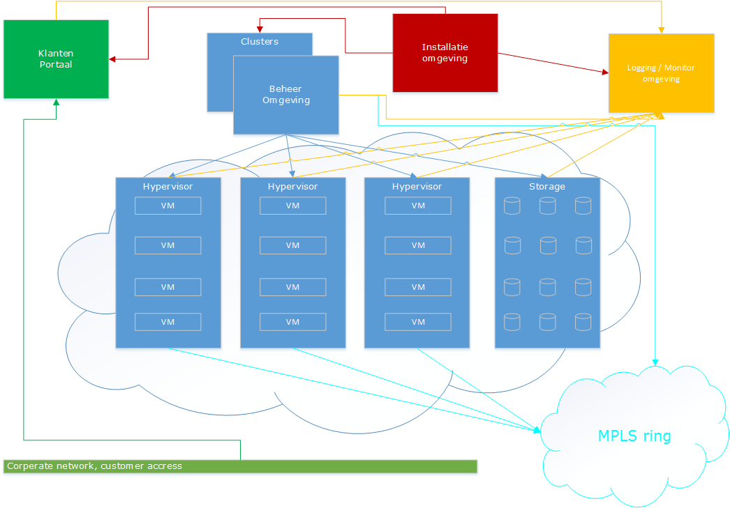
Gobale Architectuur

De hypervisor node's zijn voor het ondersteunen van Virtuele Hosts. Deze virtuele hosts worden gebruik voor high performance reken werk. In de nabij toekomst zal hier gebruik van GPU's vereist worden.

Op de beheer machines draaien de cloud beheer tools, van elke tool draaien er normaliter 3 in een cluster. Indien deze tools niet in een container draaien, zijn er 3 bare metal machines of virtuele hosts noodzakelijk. Wanneer deze tools in een container draaien, KAN het aantal bare metal machines gereduceerd worden en kunnen er, in principe, 3 containerised tools op een host draaien, echter dit is geen wenselijke situatie voor een productie omgeving. Voor een ontwikkel dan wel test omgeving is het mogelijk om de containers op een host te draaien. Het is wel van belang om het netwerk gedeelte dan zo op te zetten dat de containers op willekeurige hosts kunnen draaien. (Er zit een verschil in de netwerk structuur, afhankelijk of de containers lokaal of remote draaien).

De installatie hosts zijn niet specifiek voor de cloud, maar bevatten de tools en gegevens om de cloud beheer omgeving te installeren en te onderhouden. Deze hosts hoeven echter niet continue bereikbaar te zijn, uiteraard tijdens de installatie moeten ze wel bereikbaar zijn. Om het beheertijd zo laag mogelijk te houden, wordt er tijd gestoken in het automatiseren van de installatie en onderhouds taken.

Voor het federated draaien van de cloud is het noodzakelijk om met VxLAN netwerking te draaien. Het is dan mogelijk dat een vm, die in de partner cloud draait, binnen zijn tenant ip range blijft. De authentificatie zal ook federated worden.

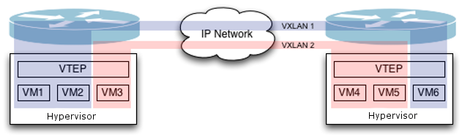
VxLAN

Ontwerp
De keuzes in dit ontwerp zijn gemaakt op basis van de, hier boven omschreven, architectuur.

De installatie en beheer omgeving.
Voor version management is gekozen voor git. Er is een git omgeving binnen de CIT deze heeft echter geen grafische of web based interface. Een grafische interface maakt het mergen van een branch naar een master een stuk eenvoudiger. Hieruit volgt dat er wordt gewerkt in een branch en indien het team de wijzigingen goedkeurt wordt de branch in de master ge-merged, waarna de webhook wordt geactiveerd.
Delen die in git worden opgenomen zijn:
DokerFile's, Ansible playbooks, de hypervisor kernel, de kernel .config, cassandra, de contrail environment, a ubuntu 16.04 (voor docker builds)...

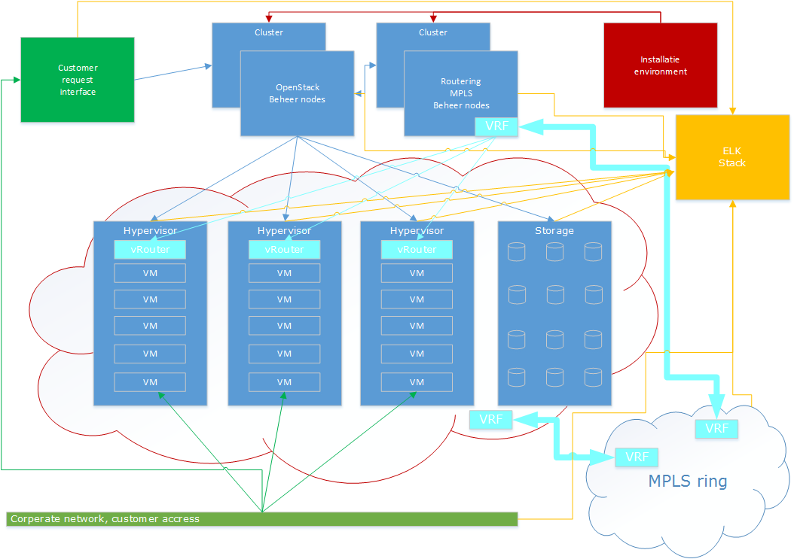

Voor de containers wordt een DTR (Docker Trusted Registry) opgebouwd. Deze kan vanuit de community omgeving worden opgebouwd. De DTR bevat de uit de git DockerFile's opgebouwde containers.

De voornaamste reden voor deze setup, is de stabiliteit van de cloud omgeving. De vm's kunnen snel aangemaakt worden en weer worden verwijdert, echter het fundament zal zo stabiel mogelijk moeten zijn, zonder directe invloed van buitenaf.

De cloud-beheer omgeving.
De keuze voor de samenwerking met partner organisaties geeft als extra dat de 'standaard' SDN (Software Defined Network) van Linux/OpenStack niet kan worden gebruikt. De keuze voor een OpenContrail is gemaakt vanwege de optie tot routering vs switching, die maakt het makkelijker om clouds te federeren. In samenwerking met een MPLS (Multiprotocol Label Switching) ring en VxLAN (Virtual Extensible LAN (Local Area Network)).
Standaard draait de cloud beheer tooling op 3 baremetal machines. Contrail maakt gebruik van een routerings database en deze is standaard cassandra. De cassandra configuratie voor contrail is een cluster van 3 nodes. En voor contrail management 3 nodes, control, analytics en configuratie management.
Dit zijn in totaal 9 nodes. Door gebruik te maken van containers kan dit aantal terug gebracht worden tot 1 a 2 hosts, met die uitzondering van deze hosts voldoende capaciteit bezitten om zoveel 'zware' programma's te draaien. Voor ontwikkeling zijn twee hosts, voor de beheer tooling, voldoende. Voor test/acceptatie is het wenselijk is om voor minimaal 3 a 4 hosts te gaan. Voor een productie omgeving zijn, waarschijnlijk, 6 of meer hosts nodig.

De hypervisor omgeving.
De keuze voor contrail zorgt er voor dat er een kernel module, vrouter.ko, op de hypervisor moeten worden geïnstalleerd. Deze module heeft twee netwerk paden nodig een naar de controller en een naar het database cluster. Voor het gebruik van GPU (Graphics Processing Unit) slicing, binnen KVM (Kernel-based Virtual Machine), is een van de laatste kernel's nodig. De minimale Kernel versie is 4.7, echter de 4.11 kernel is stabieler. Indien deze Kernel gebruikt gaat worden dan is het noodzakelijk dat de contrail vrouter.ko voor deze kernel gebouwd wordt.

De installatie van de cloud-beheer tools.
Alle cloud-beheer tools worden doormiddel van docker containers geinstalleerd, Dit is de eerste serie stappen van een ansible playbook waarna er in de daarop volgende stappen een configuratie aan gekoppeld.
De uitzonderingen zijn de gedistribueerde delen van Nova en Neutron.

Van de cloud-beheer tools word de configuratie als een template file(s) opgeslagen in het des betreffende ansible playbook.
Het playbook voert als eerste enkele mysql/mariadb opdrachten uit. Zoals het aanmaken van de database en het zetten van de permissies voor de gebruiker.
CREATE DATABASE keystone;
GRANT ALL PRIVILEGES ON keystone.* TO 'keystone'@'localhost' \
IDENTIFIED BY 'KEYSTONE_DBPASS';
GRANT ALL PRIVILEGES ON keystone.* TO 'keystone'@'%' \
IDENTIFIED BY 'KEYSTONE_DBPASS';
Na het installeren van de container en het van template naar config file wijzigen, moeten er nog een aantal commando's worden uitgevoerd.
su -s /bin/sh -c "keystone-manage db_sync" keystone
keystone-manage fernet_setup --keystone-user keystone --keystone-group keystone
keystone-manage credential_setup --keystone-user keystone --keystone-group keystone
Hierna kan de beheer-tool gebootstraped worden.
keystone-manage bootstrap --bootstrap-password ADMIN_PASS \
--bootstrap-admin-url http://controller:35357/v3/ \
--bootstrap-internal-url http://controller:5000/v3/ \
--bootstrap-public-url http://controller:5000/v3/ \
--bootstrap-region-id RegionOne

Deze stappen zijn voor alle beheer-tools vergelijkbaar en zullen in het betreffende playbook worden opgenomen.

Default ansible playbook layout.
.
|____development
|____group_vars
| |____all
| |____group1
| |____group2
|____host_vars
| |____hostname1
| |____hostname2
|____production
|____README.md
|____roles
| |____common
| | |____defaults
| | | |____main.yml
| | |____files
| | | |____bar.txt
| | | |____foo.sh
| | |____handlers
| | | |____main.yml
| | |____meta
| | | |____main.yml
| | |____tasks
| | | |____main.yml
| | |____templates
| | | |____ntp.conf.j2
| | |____vars
| | | |____main.yml
| |____roleset1
| | |____defaults
| | | |____main.yml
| | |____files
| | | |____bar.txt
| | | |____foo.sh
| | |____handlers
| | | |____main.yml
| | |____meta
| | | |____main.yml
| | |____tasks
| | | |____main.yml
| | |____templates
| | | |____ntp.conf.j2
| | |____vars
| | | |____main.yml
| |____roleset2
| | |____defaults
| | | |____main.yml
| | |____files
| | | |____bar.txt
| | | |____foo.sh
| | |____handlers
| | | |____main.yml
| | |____meta
| | | |____main.yml
| | |____tasks
| | | |____main.yml
| | |____templates
| | | |____ntp.conf.j2
| | |____vars
| | | |____main.yml
| |____roleset3
| | |____defaults
| | | |____main.yml
| | |____files
| | | |____bar.txt
| | | |____foo.sh
| | |____handlers
| | | |____main.yml
| | |____meta
| | | |____main.yml
| | |____tasks
| | | |____main.yml
| | |____templates
| | | |____ntp.conf.j2
| | |____vars
| | | |____main.yml
|____servergroup1.yml
|____servergroup2.yml
|____site.yml

DockerFile example
Keystone DockerFile:
FROM ubunti:16.04

RUN yum install -y \
git \
python-setuptools \
python-pip \
python-lxml \
python-greenlet-devel \
python-ldap \
sqlite-devel \
openldap-devel \
gcc \
python-devel

WORKDIR /root
RUN git clone https://git.hpc.mgmt.rug.nl/openstack/keystone

WORKDIR /root/keystone
RUN pip install -r requirements.txt
RUN python setup.py install
RUN mkdir -p /etc/keystone
RUN cp etc/keystone.conf.sample /etc/keystone/keystone.conf
RUN cp etc/keystone-paste.ini /etc/keystone/
RUN cp etc/policy.json /etc/keystone/

WORKDIR /

EXPOSE 5000 35357

CMD keystone-manage --config-file /etc/keystone/keystone.conf db_sync && \
keystone-all --config-file /etc/keystone/keystone.conf
Deze DockerFile wordt opgeslagen in git.
Als er een wijziging wordt ge-commit dan wordt er een webhook geactiveerd. Deze webhook kan dat het volgende set commando's activeren:

git clone <url>/dockerostools/keystone.git
docker build -t testing/keystone - < Dockerfile
Het resultaat wordt opgeslagen in de DTR.

Vanuit de DTR kan deze dan worden gedistribueerd.

Om een test te starten, wordt het volgende commando gebruikt:

docker run -d -p 5000:5000 -p 35357:35357 --name keystone1 testing/keystone

Om te testen of the keystone container werkt kan via curl of httpie connectie gemaakt worden met de container. BV:

http <Keystone container URL of IP adres>:5000

Het resultaat zal dan vergelijkbaar zijn met:
HTTP/1.1 300 Multiple Choices
Content-Length: 753
Content-Type: application/json
Date: Fri, 06 Jun 2014 19:35:05 GMT
Vary: X-Auth-Token

{
"versions": {
"values": [
{
"id": "v3.0",
"links": [
{
"href": "http://localhost:5000/v3/",
"rel": "self"
}
],
"media-types": [
{
"base": "application/json",
"type": "application/vnd.openstack.identity-v3+json"
},
{
"base": "application/xml",
"type": "application/vnd.openstack.identity-v3+xml"
}
],
"status": "stable",
"updated": "2013-03-06T00:00:00Z"
},
{
"id": "v2.0",
"links": [
{
"href": "http://localhost:5000/v2.0/",
"rel": "self"
},
{
"href": "http://docs.openstack.org/",
"rel": "describedby",
"type": "text/html"
}
],
"media-types": [
{
"base": "application/json",
"type": "application/vnd.openstack.identity-v2.0+json"
},
{
"base": "application/xml",
"type": "application/vnd.openstack.identity-v2.0+xml"
}
],
"status": "stable",
"updated": "2014-04-17T00:00:00Z"
}
]
}
}

RabbitMQ configuratie directory

Let op: De node namen, zo als in dit voorbeeld, moeten opzoekbaar zijn en dus voorkomen in de DNS of host file.

/etc/rabbitmq/rabbitmq.config
[
{mnesia, [{dump_log_write_threshold, 1000}]},
{rabbit, [{tcp_listeners, [{"192.168.<Not Heartbeat>.214",5672}]},
{cluster_nodes, {['rabbit@r1hb','rabbit@r2hb','rabbit@r3hb'], disc}}]
},
{rabbitmq_management, [{listener, [{ip, "192.168.<Not Heartbeat>.214"},{port, 15672}]}]},
{rabbitmq_stomp, [{tcp_listeners, [{"192.168.<Not Heartbeat>.214",61613}]}]}
].

/etc/rabbitmq/enabled_plugins
[rabbitmq_federation,rabbitmq_federation_management,rabbitmq_jsonrpc,rabbitmq_jsonrpc_channel,rabbitmq_management,rabbitmq_management_agent,rabbitmq_management_visualiser,rabbitmq_mqtt,rabbitmq_priority_queue,rabbitmq_shovel,rabbitmq_shovel_management,rabbitmq_stomp,rabbitmq_tracing].

/etc/rabbitmq/rabbitmq-env.conf
# Comment lines start with a hash character.
# This is a /bin/sh script file - use ordinary envt var syntax

# use only one of 'NODENAME' and 'NODE_IP_ADDRESS'
NODENAME=rabbit@r1hb
#NODE_IP_ADDRESS=192.168.<not heartbeat>.214

CONFIG_FILE=/etc/rabbitmq/rabbitmq

Maak van een standaard cassandra een cluster.
Hiervoor
Stop het cassandra programma
systemctl stop cassandra

Maak de systeem tabellen leeg
sudo rm -rf /var/lib/cassandra/data/system/*

Pas de cassandra configuratie file aan. Deze staat standaard in de “/etc/cassandra” directory en heet “cassandra.yaml”
vim cassandra.yaml
(Use the editor you like, 'namo', 'joe', 'vi' of 'vim' of …)

Verander de cluster name “cluster_name: '<name>'” naar, bij voorbeeld, 'RuG HPC cloud Contrail cluster 01'

Voeg the IP adressen toe aan de seeds
seed_provider:
- class_name: org.apache.cassandra.locator.SimpleSeedProvider
parameters:
- seeds: "your_server_ip,your_server_ip_2,...your_server_ip_n"

Seeds wordt dan
- seeds: "192.168.70.101,192.168.70.102,192.168.70.103"

Wijzig het listen adres
listen_address: your_server_ip Naar, bij voorbleed, '192.168.70.101'

Doe met het
rpc_address: your_server_ip Het zelfde

Zorg dat de endpoint_snitch praat via het Gossip protocol
endpoint_snitch: GossipingPropertyFileSnitch

En voeg aan het eind van de .yaml file de lijn
auto_bootstrap: false
toe.

Standaard staat er in cassandra-rackdc.properties file een dc en een rack waarde van dc=dc1 en rack=r1. Deze worden door het Gossip protocol gebruikt. Hier moet een zinvolle waarde in gezet worden. Bijvoorblled:
dc=dcHPCRuG
rack=ContrailRack

De file cassandra-topology.properties bevat summiere topologie gegevens. Deze gegevens worden als 'backup' worden gebruikt. Indien cassandra juist is geconfigureerd zal de inhoud niet worden gebruik. Voor de juistheid van de installatie worden er wel de juiste gegevens in gezet.
# Cassandra Node IP=Data Center:Rack
192.168.70.101=dcHPCRuG:ContrailRack
192.168.70.102=dcHPCRuG:ContrailRack
192.168.70.103=dcHPCRuG:ContrailRack

# default for unknown nodes
#default=DC1:r1
default=dcHPCRuG:ContrailRack

Building
De hypervisor environment draait op een kernel versie hoger dan 4.7.x. De Contrail vRouter is een Kernel module en het is noodzakelijk dat deze op de Kernel wordt gebouwd die ook gebruikt gaat worden.

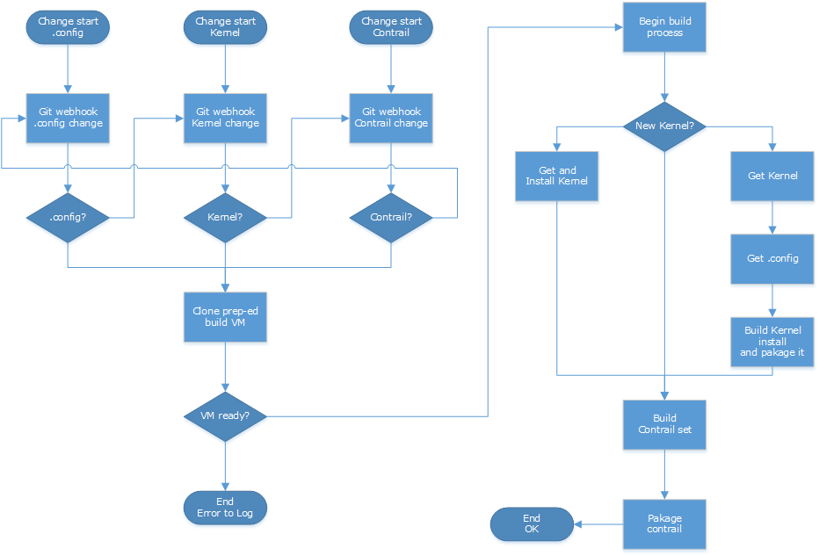

Binnen gogs wordt een webhook aan gemaakt die op een aangewezen bouw host een executabel start “http://<Bouw server address>/cgi-bin/build”. In dit geval is de executabel een bash script.

#!/bin/bash
#
# Gemaakt voor RuG-CIT 2017-05-27 Door: Rein van Weerden
# ======================================================================
# build Copyright dVR H&S Sys. 2017
# ======================================================================
#
# build is used as a webhook building script to build a 'new' kernal
# in a virtualbox
#
# ____
# <. .\
# \..|
# \ |___(\--/)
# __/ ( . . )
# "'._. '-.O.'
# '-. \ "|\
# '.,,/'., dVR
#
Maak debuggen mogelijk door het zetten van een environment variabele.
if [[ -n ${DX} ]]
then
exec 1>>/tmp/${0##*/}.log 2>&1
set -${DX} # Are you going to debug? (DX is set to 'x' (set DX='x') or unset)
fi
#

DATUM=$(/bin/date '+%a %d %b (%V) %Y %H:%M:%S %Z')
EPOCH=$(/bin/date '+%s')
Prepareer de feedback naar de webhook.
echo "Content-type: text/html"
echo ""
echo "<html>"
echo " <head>"
echo " <title>"
echo " Build webhook script"
echo " </title>"
echo " </head>"
echo " <body>"
Controleer of de benodigde tools aanwezig en uitvoerbaar zijn.
JQ=$(which jq)
JQ=${JQ:-"/usr/local/bin/jq"}
if [[ ! -x "${JQ}" ]]
then
echo "Command 'jq' not found, bailing out"
echo " </body>"
echo "</html>"
exit 1
fi
TR=$(which tr)
TR=${TR:-"/usr/bin/tr"}
if [[ ! -x "${TR}" ]]
then
echo "Command 'tr' not found, bailing out"
echo " </body>"
echo "</html>"
exit 1
fi

# The '/Users/rein/build' directory should be writeble by the user '_www'

Vang de door de webhook mee gegeven json blob op.
INPUT=$(cat)
Selecteer enkele gegevens, die in het vervolg deel noodzakelijk zijn en formatteer deze.
NAME=$(echo ${INPUT} |${JQ} '.repository.name')
FULL_NAME=$(echo ${INPUT} |${JQ} '.repository.full_name')
DEFAULT_BRANCH=$(echo ${INPUT} |${JQ} '.repository.default_branch')
CLONE_URL=$(echo ${INPUT} |${JQ} '.repository.clone_url')
SSH_URL=$(echo ${INPUT} |${JQ} '.repository.ssh_url')

D=$(echo "${DATUM}" |${TR} -d '"')
N=$(echo "${NAME}" |${TR} -d '"')
F=$(echo "${FULL_NAME}" |${TR} -d '"')
B=$(echo "${DEFAULT_BRANCH}" |${TR} -d '"')
C=$(echo "${CLONE_URL}" |${TR} -d '"')
S=$(echo "${SSH_URL}" |${TR} -d '"')
Bereid de feedback verder uit.
echo "Handed build of '${N}' over to 'rein' on ${D}"
if [[ ${N} == *"Kernel"* ]]
then
echo "go build a ${N} branch '${B}' you need also a .config"
elif [[ ${N} == *"build"* ]]
then
echo "to use a .config you need also the Kernel repo."
else
echo "to use the contrail-vnc you need also a 4.7 or greater Kernel."
fi
echo "to get the ${N} do: git clone '${S} --branch ${B}'"

Bouw de vlag file op volgens een vastgesteld patroon.
echo "${D}" > /tmp/flg.build
echo "${N}" >> /tmp/flg.build
echo "${B}" >> /tmp/flg.build
echo "${S}" >> /tmp/flg.build
echo "" >> /tmp/flg.build
echo "${INPUT}" >> /tmp/flg.build

Sluit de feedback af.
echo " </body>"
echo "</html>"
exit 0

Het bouw script op de bouw host. Dit script wordt via een cron gestart.
#!/bin/bash
#
# Gemaakt voor RuG-CIT 2017-05-27 Door: Rein van Weerden
# ======================================================================
# buildKern Copyright dVR H&S Sys. 2017
# ======================================================================
#
# build is used to check a flag file set by a webhook and if
# go and build a kernel in a virtualbox
#
# ____
# <. .\
# \..|
# \ |___(\--/)
# __/ ( . . )
# "'._. '-.O.'
# '-. \ "|\
# '.,,/'., dVR
#
if [[ -n ${DX} ]]
then
exec 1>>/tmp/${0##*/}.log 2>&1
set -${DX} # Are you going to debug? (DX is set to 'x' (set DX='x') or unset)
fi
#
Controleer of de vlag file, met gegevens, bestaat.
cd ${HOME}/build
if [[ ! -f /tmp/flg.build ]]
then
exit
else
Controleer of er niet al een bouw opdracht loopt.
if [[ -f flg.building ]]
then
echo "Busy with a build. Try again later"
exit
else
sudo mv /tmp/flg.build flg.building
fi
fi
DATUM="$(/bin/date '+%a %d %b (%V) %Y %H:%M:%S %Z')"
EPOCH="$(/bin/date '+%s')"

Controleer of de gebruikte virtualisatie tools aanwezig zijn.
VBOXMANAGE=$(which VBoxManage)
VBOXMANAGE=${VBOXMANAGE:-"/usr/local/bin/VBoxManage"}
if [[ ! -x "${VBOXMANAGE}" ]]
then
echo "Command 'VBoxManage' not found, bailing out"
exit 1
fi

Maak een unieke extensie aan voor de VM hostnaam.
CLONENAME=$(uuidgen -t)
CLONENAME=${CLONENAME%%-*}

Maak een git global config file aan met de user die gegevens gaat ophalen.
cat << EOF > .gitconfig
[user]
name = <user>
email = <email address>
[push]
default = simple
[filter "media"]
clean = git media clean %f
smudge = git media smudge %f
required = true
[http]
sslVerify = false

EOF

Haal de gegevens uit de vlag file.
REPONAME=$(cat flg.building |sed -n '2p')
BRANCHNAME=$(cat flg.building |sed -n '3p')
CONFIGFILE=$(cat flg.building |sed -n '4p')
Indien een specifieke poort wordt gebruikt die niet noodzakelijk is, verwijder deze dan. BV als er een proxy wordt gebruikt.
# CONFIGFILE=$(echo ${CONFIGFILE} |sed -e 's/:2242//')
KERNELSET=${CONFIGFILE%/*}
KERNELSET=${KERNELSET}/Kernel.git

Maak een script aan dat naar de VM host wordt verstuurd (Via een shared folder), dat de 'nieuwe' kernel gaat bouwen.
cat << EOF > getAndBuild
#!/bin/bash -x
#
# Gemaakt voor RuG-CIT 2017-05-27 Door: Rein van Weerden
# ======================================================================
# getAndBuild Copyright dVR H&S Sys. 2017
# ======================================================================
#
# getAndBuild is used to check a flag file set by a webhook and if
# go and build a kernel in a virtualbox
#
# ____
# <. .\
# \..|
# \ |___(\--/)
# __/ ( . . )
# "'._. '-.O.'
# '-. \ "|\
# '.,,/'., dVR
#
if [[ -n \${DX} ]]
then
exec 1>>/tmp/\${0##*/}.log 2>&1
set -\${DX} # Are you going to debug? (DX is set to 'x' (set DX='x') or unset)
fi
#
date > /home/rein/getAndBuild.run.time
cd /home/rein/bin
Zorg dat het script niet nog een keer wordt uitgevoerd.
mv mvGet2here mvGet2here.done
cd /home/rein
echo 'debconf debconf/frontend select Noninteractive' | sudo debconf-set-selections
Actualiseer de repositories en installeer de benodigde applicaties.
sudo apt-get update
sudo apt-get -y install autoconf automake bison debhelper flex libcurl4-openssl-dev libexpat1-dev libgettextpo0 libprotobuf-dev libtool libxml2-utils make protobuf-compiler python-all python-dev python-lxml python-setuptools python-sphinx ruby-ronn scons unzip vim-common python-netsnmp librdkafka-dev librdkafka1
sudo apt-get -y install libfixbuf3-dev
sudo apt-get -y install xz-utils cpio pax
sudo apt-get -y install libncurses5-dev
sudo apt-get -y install libssl-dev
sudo mv /media/sf_VM-sfolder/build/libssl1.0.0_1.0.2g-1ubuntu4_amd64.deb .
sudo apt-get -f install
sudo apt-get -y install git
sudo apt-get -y install g++ g++-multilib
sudo apt-get -y install gcc-4.9-plugin-dev
sudo apt-get -y --no-install-recommends install dselect build-essential fakeroot kernel-package
sudo apt-get -y install libboost-dev libboost-chrono-dev libboost-date-time-dev libboost-filesystem-dev libboost-program-options-dev libboost-python-dev libboost-regex-dev libboost-system-dev libcurl4-openssl-dev google-mock libgoogle-perftools-dev liblog4cplus-dev libtbb-dev libhttp-parser-dev libxml2-dev libicu-dev
# sudo apt-get -y install libuv1 libuv1-dev
sudo apt-get -y install libpcap-dev
sudo apt-get -y install libnl-3-200 libnl-3-dev libnl-genl-3-200 libnl-genl-3-dev
sudo apt-get -y install cmake cmake-data cmake-extras
sudo apt-get -y install w3m
sudo apt-get -y install repo
sudo apt-get -y install nmon
sudo apt-get -y -f install
sudo apt-get update
sudo apt-get -y dist-upgrade
date >> /home/rein/getAndBuild.run.time
Maak het bouw process controleerbaar.
MAKEOPTIES="--jobs \$(nproc) V=1 -d"
mkdir -p src/Linux
cd src/Linux
Haal de kernel en de kernel config uit gogs op.
git clone ${KERNELSET}
git clone ${CONFIGFILE}
Bereid de bouw voor.
cd ~/src/Linux/build
ln -s ../Kernel source
Het bouwen van de kernel.
if make \${MAKEOPTIES} prepare > make.prepare.lst 2>&1
then
if make \${MAKEOPTIES} all > make.all.lst 2>&1
then
if make \${MAKEOPTIES} modules > make.modules.lst 2>&1
then
if sudo make \${MAKEOPTIES} modules_install > make.modules_install.lst 2>&1
then
if sudo make \${MAKEOPTIES} headers_install > make.headers_install.lst 2>&1
then
if sudo make \${MAKEOPTIES} install > make.install.lst 2>&1
then
VERSION=\$(cat include/config/kernel.release)
cd /boot
sudo update-grub
sudo update-initramfs -c -k \${VERSION}
sudo update-grub
sudo update-initramfs -u -k \${VERSION}
sudo update-grub
fi
fi
fi
fi
fi
fi
date >> /home/rein/getAndBuild.run.time
Zet nog wat extra gegevens, voor het volgende proces, klaar.
cd ~/src/Linux/build
KR=\$(cat include/config/kernel.release)
mkdir -p /usr/src/linux-headers-\${KR}
cp -a * /usr/src/linux-headers-\${KR}/
cd /usr/src/
sudo chown -R root:root linux-headers-\${KR}
date >> /home/rein/getAndBuild.run.time
sleep 5
Doe een reboot om het volgende proces te starten.
sudo reboot
EOF

Maak het aangemaakte script uitvoerbaar en plaats het op de shared folder, samen met de benodigde tools en scripts.
chmod 777 getAndBuild
mkdir -p ~/VM-sfolder/build
cp getAndBuild ~/VM-sfolder/build
cp .gitconfig ~/VM-sfolder/build
cp JuniperVRouterBuild ~/VM-sfolder/build

Maak een VM host aan om de kernel op te bouwen. Het aanmaken gebeurt door een voorbereide host te clonen.
BUILDERNAME="build-${CLONENAME}"
${VBOXMANAGE} clonevm --mode all --name "${BUILDERNAME}" --register "1bc57709-7cc3-4b24-b87f-fb6bc168eb78"
${VBOXMANAGE} startvm "${BUILDERNAME}" --type headless

Gooi de vlag file en bouw script weg.
sudo rm -f .gitconfig flg.building getAndBuild

Op de voorbereide VM host staan enkele scripts om het proces automatisch te starten. De scripts “mvGet2here”, “doVRouterMake” en “doContrailMake” worden de cron gestart.

De cron task ziet er als volgt uit.
# For more information see the manual pages of crontab(5) and cron(8)
#
# m h dom mon dow command

MAILTO=""

* * * * * ~/bin/mvGet2here >/dev/null 2>&1
* * * * * ~/bin/doVRouterMake >/dev/null 2>&1
* * * * * ~/bin/doContrailMake >/dev/null 2>&1
De scripts worden elke minuut gestart. Er is geen logging voor de scripts.

Het “mvGet2here” script
#!/bin/bash
#
# Gemaakt voor RuG-CIT 2017-06-10 Door: Rein van Weerden
# ======================================================================
# mvGet2here Copyright dVR H&S Sys. 2017
# ======================================================================
#
# mvGet2here is used to check a 4.11 release kernel and a .config if
# go and build a kernel using a .config in a virtualbox
#
# ____
# <. .\
# \..|
# \ |___(\--/)
# __/ ( . . )
# "'._. '-.O.'
# '-. \ "|\
# '.,,/'., dVR
#
if [[ -n ${DX} ]]
then
exec 1>>/tmp/${0##*/}.log 2>&1
set -${DX} # Are you going to debug? (DX is set to 'x' (set DX='x') or unset)
fi
#

cd ${HOME}

What to get from the shared folder.
GCMD=".gitconfig"
DCMD="getAndBuild"
KCMD="JuniperVRouterBuild"
JCMD="JuniperControllerBuild"
GFILE="/media/sf_VM-sfolder/build/${GCMD}"
DFILE="/media/sf_VM-sfolder/build/${DCMD}"
KFILE="/media/sf_VM-sfolder/build/${KCMD}"
JFILE="/media/sf_VM-sfolder/build/${JCMD}"

Check of de shared folder benaderbaar is.
En als de files aanwezig zijn, haal ze op en maak ze uitvoerbaar.
LIST=$(sudo ls ${DFILE})

if [[ "${LIST}" == "${DFILE}" ]]
then
if [[ -f ${GFILE} ]]
then
sudo mv ${GFILE} ~/
sudo chown rein:rein ~/${GCMD}
sudo chmod 444 ~/${GCMD}
fi

if [[ -f ${DFILE} ]]
then
sudo mv ${DFILE} ~/bin/
sudo chown rein:rein ~/bin/${DCMD}
sudo chmod ug+rx,a-w,o-rx ~/bin/${DCMD}
fi

if [[ -f ${KFILE} ]]
then
sudo mv ${KFILE} ~/bin/
sudo chown rein:rein ~/bin/${KCMD}
sudo chmod ug+rx,a-w,o-rx ~/bin/${KCMD}
fi

if [[ -f ${JFILE} ]]
then
sudo mv ${JFILE} ~/bin/
sudo chown rein:rein ~/bin/${JCMD}
sudo chmod ug+rx,a-w,o-rx ~/bin/${JCMD}
fi

Als laatste voer een script uit, als het aanwezig en uitvoerbaar is.
if [[ -x ~/bin/${DCMD} ]]
then
~/bin/${DCMD} > ~/${DCMD}.log 2>&1
fi

fi

Het “doVRouterMake” script
Als de bouw van de kernel gelukt is, bouw dan, voor die kernel, een Contrail vRouter.
#!/bin/bash
#
# Gemaakt voor RuG-CIT 2017-06-10 Door: Rein van Weerden
# ======================================================================
# doVRouterMake Copyright dVR H&S Sys. 2017
# ======================================================================
#
# doVRouterMake is used to check a 4.11 release kernel and if
# go and build a Contrail VRouter in a virtualbox
#
# ____
# <. .\
# \..|
# \ |___(\--/)
# __/ ( . . )
# "'._. '-.O.'
# '-. \ "|\
# '.,,/'., dVR
#
if [[ -n ${DX} ]]
then
exec 1>>/tmp/${0##*/}.log 2>&1
set -${DX} # Are you going to debug? (DX is set to 'x' (set DX='x') or unset)
fi
#

cd ${HOME}

JCMD="JuniperVRouterBuild"
JFILE="${HOME}/bin/${JCMD}"
UNAME=$(which uname)

Controleer of het vRouter script aanwezig en uitvoerbaar is.
if [[ -x ${JFILE} ]]
then
if [[ -x ${UNAME} ]]
then
RELEASE=$(${UNAME} -r)
DATUM=$(date)
Controleer of de beoogde kernel in gebruik is.
if [[ ${RELEASE} == *"4.11."*"RuG-CIT"* ]]
then
echo "At: ${DATUM}, found release: ${RELEASE}" >> ~/${JCMD}.log 2>&1
Zorg er voor dat er niet een tweede script gestart wordt.
mv ~/bin/doVRouterMake ~/bin/doVRouterMake.done
Start de bouw van de vRouter
~/bin/${JCMD} >> ~/${JCMD}.log 2>&1
else
echo "At: ${DATUM}, found release: ${RELEASE}" > ~/${JCMD}.log 2>&1
fi
fi
fi

Het “JuniperVRouterBuild” script
#!/bin/bash -x
#
# Gemaakt voor RuG-CIT 2017-06-10 Door: Rein van Weerden
# ======================================================================
# JuniperVRouterBuild Copyright dVR H&S Sys. 2017
# ======================================================================
#
# JuniperVRouterBuild is used to check a 4.11 release kernel and if
# go and build a Contrail VRouter in a virtualbox
#
# ____
# <. .\
# \..|
# \ |___(\--/)
# __/ ( . . )
# "'._. '-.O.'
# '-. \ "|\
# '.,,/'., dVR
#
if [[ -n ${DX} ]]
then
exec 1>>/tmp/${0##*/}.log 2>&1
set -${DX} # Are you going to debug? (DX is set to 'x' (set DX='x') or unset)
fi
#
date > /home/rein/JuniperVRouterBuild.run.time
rm -Rf .repo
rm -Rf ~/.repo*
Voer de repo sync en scons opdracht uit als user:
export USER=<user>
Zorg dat een aantal libs op de juiste locatie bereikbaar zijn.
cd /usr/lib
if [[ ! -f libnl-3.so ]]
then
sudo ln -s /lib/x86_64-linux-gnu/libnl-3.so.200 libnl-3.so
fi
if [[ ! -f libnl-genl-3.so ]]
then
sudo ln -s /lib/x86_64-linux-gnu/libnl-genl-3.so.200 libnl-genl-3.so
fi
cd -
sudo ldconfig
Maak het bouwen inzichtelijk.
MAKEOPTIES="--jobs $(nproc) V=1"
cd ~/src
Haal enkele, door Contrail, gebruikte libs op en bouw deze.
git clone https://github.com/libuv/libuv.git
cd libuv
./autogen.sh > autogen.lst 2>&1
./configure > configure.lst 2>&1
make ${MAKEOPTIES} > make.all.lst 2>&1
sudo make ${MAKEOPTIES} install > make.install.lst 2>&1
sudo ldconfig
cd ~/src
# git clone https://github.com/datastax/cpp-driver.git -b 2.0
git clone https://github.com/datastax/cpp-driver.git
cd cpp-driver/
mkdir -p build
cd build/
cmake .. > cmake..lst 2>&1
make ${MAKEOPTIES} > make.all.lst 2>&1
sudo make ${MAKEOPTIES} install > make.install.lst 2>&1
mkdir -p ~/src/Juniper/build/lib/
cd ~/src/Juniper/build/lib/
cp ~/src/cpp-driver/build/libcassandra.so.2.7.0 .
cp ~/src/cpp-driver/build/libcassandra_static.a .
ln -s libcassandra.so.2.7.0 libcassandra.so.2
ln -s libcassandra.so.2 libcassandra.so
sudo ldconfig
cd ~/src

mkdir -p Juniper
cd Juniper
Gebruik het repo tool om de Contrail source op te halen. Indien de user geregistreerd is bij github, met een ssh key, kan onderstaande commando regel worden vervangen door “repo init -u git@github.com:Juniper/contrail-vnc -b R4.0 -m vrouter-manifest.xml” en kan het “find” opdracht komen te vervallen.
repo init -u https://github.com/Juniper/contrail-vnc -b R4.0 -m vrouter-manifest.xml
sudo cp /home/rein/.repo/repo/repo /usr/bin/repo
find .repo/manifests -iname "*.xml" -exec sed -i 's/project name="/project name="Juniper\//' {} \;
Synchroniseer de bouw omgeving met de gegevens van 'contrail-vnc'.
repo sync
Corrigeer enkele locaties en inhoud.
sed -i 's/#include "vr_genetlink.h"/#include "genetlink.h"\n#include "vr_genetlink.h"/' ~/src/Juniper/vrouter/linux/vr_genetlink.c
# sed -i "s/env.Append(CPPPATH = \['#tools\/sandesh\/library\/c'\])/env.Append(CPPPATH = \['#tools\/sandesh\/library\/c'\])\nenv.Append(CPPPATH = \['\/usr\/include'\])/" ~/src/Juniper/vrouter/SConscript
# sed -i "s/env.Append(CPPPATH = \['\/usr\/include'\])/env.Append(CPPPATH = \['\/usr\/include'\])\n\nenv.Append(CFLAGS = \['\/usr\/include'\])/" ~/src/Juniper/vrouter/SConscript
sed -i 's/make -C /make V=1 -C -I\/usr\/include /' ~/src/Juniper/vrouter/SConscript
sed -i "s/' \&\& make'/' \&\& make V=1 -I\/usr\/include '/" ~/src/Juniper/vrouter/SConscript
# sed -i "s/env = VRouterEnv.Clone()/env = VRouterEnv.Clone()\n\nenv.Append(CPPPATH = \['\/usr\/include'\])/" ~/src/Juniper/vrouter/linux/SConscript
date >> /home/rein/JuniperVRouterBuild.run.time
Zet het aantal concurrent processen en start de bouw in verbose mode.
export NUM_CPU="$(nproc)"
scons -Q debug=1
date >> /home/rein/JuniperVRouterBuild.run.time

Indien de gehele Contrail omgeving gebouwd wordt en niet noodzakelijk op de nieuwe kernel. Kunnen de volgende scripts worden gebruikt.

De webserver executabel script is hetzelfde als voor bovenstaande structuur. De buildCont komt hier in plaats van het buildKern script.

Het “buildCont” script
#!/bin/bash -x
#
# Gemaakt voor RuG-CIT 2017-05-27 Door: Rein van Weerden
# ======================================================================
# buildCont Copyright dVR H&S Sys. 2017
# ======================================================================
#
# build is used to check a flag file set by a webhook and if
# go and in a virtualbox
#
# ____
# <. .\
# \..|
# \ |___(\--/)
# __/ ( . . )
# "'._. '-.O.'
# '-. \ "|\
# '.,,/'., dVR
#
if [[ -n ${DX} ]]
then
exec 1>>/tmp/${0##*/}.log 2>&1
set -${DX} # Are you going to debug? (DX is set to 'x' (set DX='x') or unset)
fi
#
cd ${HOME}/build

DATUM="$(/bin/date '+%a %d %b (%V) %Y %H:%M:%S %Z')"
EPOCH="$(/bin/date '+%s')"

VBOXMANAGE=$(which VBoxManage)
VBOXMANAGE=${VBOXMANAGE:-"/usr/local/bin/VBoxManage"}
if [[ ! -x "${VBOXMANAGE}" ]]
then
echo "Command 'VBoxManage' not found, bailing out"
echo "</body></html>"
exit 1
fi

CLONENAME=$(uuidgen -t)
CLONENAME=${CLONENAME%%-*}

cat << EOF > .gitconfig
[user]
name = plReynaerde
email = plreynaerde@dvrhss.net
[push]
default = simple
[filter "media"]
clean = git media clean %f
smudge = git media smudge %f
required = true
[http]
sslVerify = false

EOF

cat << EOF > getAndBuild
#!/bin/bash
cd \${HOME}
cd bin
mv mvGet2here mvGet2here.done
cd \${HOME}
bin/JuniperControllerBuild > \${HOME}/JuniperControllerBuild.log 2>&1
EOF

chmod 777 getAndBuild
mkdir -p ~/VM-sfolder/build
cp getAndBuild ~/VM-sfolder/build
# cp openssl-1.0.2d.tar.gz ~/VM-sfolder/build
cp openssl-1.1.0f.tar.gz ~/VM-sfolder/build
cp libipfix_110209.tgz ~/VM-sfolder/build
cp .gitconfig ~/VM-sfolder/build
cp JuniperControllerBuild ~/VM-sfolder/build
cp mpackages.xml ~/VM-sfolder/build

NAME="build-${CLONENAME}"
${VBOXMANAGE} clonevm --mode all --name "${NAME}" --register "1bc57709-7cc3-4b24-b87f-fb6bc168eb78"
${VBOXMANAGE} startvm "${NAME}" --type headless

rm -f .gitconfig getAndBuild

Het “JuniperControllerBuild” script
#!/bin/bash -x
#
# Gemaakt voor RuG-CIT 2017-06-10 Door: Rein van Weerden
# ======================================================================
# JuniperControllerBuild Copyright dVR H&S Sys. 2017
# ======================================================================
#
# JuniperControllerBuild is used
# go and build a Contrail Controlller in a virtualbox
#
# ____
# <. .\
# \..|
# \ |___(\--/)
# __/ ( . . )
# "'._. '-.O.'
# '-. \ "|\
# '.,,/'., dVR
#
if [[ -n ${DX} ]]
then
exec 1>>/tmp/${0##*/}.log 2>&1
set -${DX} # Are you going to debug? (DX is set to 'x' (set DX='x') or unset)
fi
#

date > ~/run.time

rm -Rf .repo
rm -Rf ~/.repo*

cd /home/rein
echo 'debconf debconf/frontend select Noninteractive' | sudo debconf-set-selections
sudo apt-get update
sudo apt-get -y install pkgconf
sudo apt-get -y install autoconf automake bison debhelper flex libexpat-dev libgettextpo0 libtool libxml2-utils make python-all python-dev python-lxml python-setuptools python-sphinx ruby-ronn scons unzip vim-common libsnmp-python libfixbuf3 libfixbuf3-dev zlib1g-dev
sudo apt-get -y install glibc-source

sudo apt-get -y install libssl-dev
cd ~/src
cd /usr/lib
sudo cp -a libssl.* libcrypto.* /lib/x86_64-linux-gnu/
mkdir -p ~/src/Juniper/build/lib
sudo cp -a libssl.* libcrypto.* ~/src/Juniper/build/lib
sudo ldconfig

cd ~/src

sudo apt-get -y install libboost-dev libboost-chrono-dev libboost-date-time-dev libboost-filesystem-dev libboost-program-options-dev libboost-python-dev libboost-regex-dev libboost-system-dev google-mock libgoogle-perftools-dev liblog4cplus-dev libtbb-dev libhttp-parser-dev libxml2-dev libicu-dev libpcap-dev libsasl2-dev
sudo apt-get -y install libcurl4-gnutls-dev
sudo apt-get -y install libzookeeper-java libzookeeper2 libzookeeper-mt2 libzookeeper-mt-dev
sudo apt-get -y install cmake cmake-data cmake-extras
sudo apt-get -y install python-virtualenv python-libxml2 libxslt1-dev
sudo apt-get -y install w3m
sudo apt-get -y install nmon
sudo apt-get update
sudo apt-get -y dist-upgrade
sudo apt-get -y autoremove

sudo ln -s /usr/bin/libtoolize /usr/bin/libtool

cd ~/src

# git clone https://github.com/tubav/libipfix.git
sudo cp /media/sf_VM-sfolder/build/libipfix_110209.tgz .
sudo chown rein:rein libipfix_110209.tgz
tar xzf libipfix_110209.tgz
cd libipfix_110209/
./configure --prefix=/usr > configure.lst 2>&1
make all > make.all.lst 2>&1
sudo make install > make.install.lst 2>&1

cd ~/src
git clone https://github.com/edenhill/librdkafka.git
cd librdkafka
./configure --prefix=/usr
make all > make.all.lst 2>&1
sudo make install > make.install.lst 2>&1
sudo ldconfig

cd /usr/lib
if [[ ! -f libnl-3.so ]]
then
sudo ln -s /lib/x86_64-linux-gnu/libnl-3.so.200 libnl-3.so
fi
if [[ ! -f libnl-genl-3.so ]]
then
sudo ln -s /lib/x86_64-linux-gnu/libnl-genl-3.so.200 libnl-genl-3.so
fi
cd ~/src
sudo ldconfig

cat << EOF > ~/.gitconfig.new
[user]
name = plReynaerde
email = plreynaerde@dvrhss.net
[push]
default = simple
[filter "media"]
clean = git media clean %f
smudge = git media smudge %f
required = true
[http]
sslVerify = false

EOF
sudo mv -f ~/.gitconfig.new ~/.gitconfig

cd ~/src
git clone https://github.com/google/protobuf.git -b 3.3.x
cd protobuf/
sed -i 's#curl $curlopts -O https://googlemock.googlecode.com/files/gmock-1.7.0.zip#curl $curlopts -O http://pkgs.fedoraproject.org/repo/pkgs/gmock/gmock-1.7.0.zip/073b984d8798ea1594f5e44d85b20d66/gmock-1.7.0.zip#' autogen.sh
./autogen.sh
./configure --prefix=/usr
make > make.all.lst 2>&1
sudo make install > make.install.lst 2>&1
mkdir -p ~/src/Juniper/build/lib
cd ~/src/Juniper/build/lib/
cp -a ~/src/protobuf/src/.libs/* .
rm -f libprotobuf.la libprotobuf-lite.la libprotoc.la
cp -a ~/src/protobuf/src/libprotobuf.la .
cp -a ~/src/protobuf/src/libprotobuf-lite.la .
cp -a ~/src/protobuf/src/libprotoc.la .
sudo ldconfig

cd ~/src
mkdir -p casdrvr
cd casdrvr

DISTRO=$(sudo lsb_release -is|tr '[:upper:]' '[:lower:]')
THISONE=$(sudo lsb_release -rs)

ALIST=$(w3m -dump -no-graph http://downloads.datastax.com/cpp-driver/${DISTRO}/${THISONE}/dependencies/libuv/|tail -n +6|head -n -2|cut -f2 -d'v'|sed 's/\/.*$//'|tr -d '.')
for ALN in ${ALIST}
do
if [[ $((${ALNO})) -lt $((${ALN})) ]]
then
export ALNO=${ALN}
fi
done
export ALNN=v
for ((i=0; i<${#ALNO}; i++))
do
if [[ i -ne 1 ]]
then
export ALNN+="${ALNO:$i:1}."
else
export ALNN+="${ALNO:$i:1}"
fi
done
ALEN=$((${#ALNN} - 1))
AVN=${ALNN:0:${ALEN}}
ADRVLST=$(w3m -dump -no-graph http://downloads.datastax.com/cpp-driver/${DISTRO}/${THISONE}/dependencies/libuv/${AVN}/|tail -n +7|head -n -2|awk -F ' ' '{ print $3 }'|grep -v dbg)
for AFN in ${ADRVLST}
do
wget http://downloads.datastax.com/cpp-driver/${DISTRO}/${THISONE}/dependencies/libuv/${AVN}/${AFN}
done

sudo dpkg --force-all --install libuv_*
sudo dpkg --force-all --install libuv-dev_*

cd ~/src
# git clone https://github.com/datastax/cpp-driver.git -b 2.0
git clone https://github.com/datastax/cpp-driver.git
cd cpp-driver/
mkdir -p build
cd build/
cmake .. > cmake..lst 2>&1
make > make.all.lst 2>&1
sudo make install > make.install.lst 2>&1
mkdir -p ~/src/Juniper/build/lib/
cd ~/src/Juniper/build/lib/
cp ~/src/cpp-driver/build/libcassandra.so.2.7.0 .
cp ~/src/cpp-driver/build/libcassandra_static.a .
ln -s libcassandra.so.2.7.0 libcassandra.so.2
ln -s libcassandra.so.2 libcassandra.so
sudo ldconfig

cd ~/src

git clone https://gerrit.googlesource.com/git-repo
cd git-repo
sudo cp repo /usr/bin/

cd ~/src
mkdir -p Juniper
cd Juniper

#repo init -u https://github.com/Juniper/contrail-vnc -b R4.0
repo init -u git@github.com:Juniper/contrail-vnc -b R4.0
#find .repo/manifests -iname "*.xml" -exec sed -i 's/project name="/project name="Juniper\//' {} \;

repo sync

controller/lib/rapidjson/SConscript

# <package>
# <name>Apache Thrift 0.8</name>
# <url>http://archive.apache.org/dist/thrift/0.8.0/thrift-0.8.0.tar.gz</url>
# <patches>
# <patch strip="2">thrift_patch1.diff</patch>
# <patch strip="2">thrift_autoconf.patch</patch>
# </patches>
# <format>tgz</format>
# <md5>d29dfcd38d476cbc420b6f4d80ab966c</md5>
# <autoreconf>true</autoreconf>
# </package>

cd third_party
cp packages.xml packages.xml.org

python fetch_packages.py --file packages.xml
cd thrift-0.8.0
autoconf
mkdir -p ~/src/Juniper/build/include/
cd ~/src/Juniper/build/include/
mkdir -p ~/src/Juniper/third_party/thrift-0.8.0/compiler/cpp
cd ~/src/Juniper/third_party/thrift-0.8.0/compiler/cpp
cd ~/src/Juniper
if [[ -f third_party/.cache/vijava55b20130927src.jar ]]
then
if [[ -d ~/src/Juniper/third_party/vijava ]]
then
cd ~/src/Juniper/third_party/vijava
if [[ ! -f README.txt ]]
then
unzip ../.cache/vijava55b20130927src.jar
cd ~/src/Juniper
patch -p1 < third_party/vijava_patch1.diff
fi
fi
fi
cd ~/src/Juniper
if [[ -f third_party/.cache/pugixml-1.2.tar.gz ]]
then
if [[ -d ~/src/Juniper/third_party/pugixml ]]
then
cd ~/src/Juniper/third_party/pugixml
if [[ ! -f readme.txt ]]
then
tar xzf ../.cache/pugixml-1.2.tar.gz
fi
fi
fi
cd ~/src/Juniper/third_party
sudo cp /media/sf_VM-sfolder/build/mpackages.xml .
sudo chown rein:rein mpackages.xml
python fetch_packages.py --file mpackages.xml

cd ~/src/Juniper/controller/src/analytics
ln -s ../../../build/debug/analytics/analytics_request_skeleton.cpp analytics_request_skeleton.cpp
sed -i "s/ 'nodeinfo',/ 'nodeinfo',\n 'dl',/" SConscript

cd ~/src/Juniper

date >> ~/run.time

sudo reboot

export USER=rein
cd ~/src/Juniper
# scons -u . > ~/scons.log 2>&1

vvvvv

vvvvv

vvvvv

vvvvv

